Fiche séance E.N.T.
Niveaux : CM1 – CM2 / Durée de la séance : 30min
Compétences spécifiques travaillées :  Cadre de Références de Compétences Numériques :  Domaine 2 – Communication et collaboration  - Interagir  - Communiquer,  - Collaborer  - Partager, publier  - S’insérer dans le monde numérique  - Savoir utiliser un traitement de texte  Domaine 5 – Protection et sécurité  - Sécuriser l’environnement numérique  - Protéger les données personnelles et la vie privée  - Gérer son identité en ligne  - Protéger la santé, le bien-être et l’environnement  - Développer les compétences psychosociales  - Se protéger du cyberharcèlement | Compétences disciplinaires travaillées :  Enseignement Moral et Civique  -Respecter autrui  Français  Lire  - Comprendre des textes, des documents et des images et les interpréter.  - Contrôler sa compréhension et devenir un lecteur autonome.  Ecrire  - Rédiger des écrits variés.  Comprendre le fonctionnement de la langue  -Enrichir le lexique
Matériel
- 16 Ipads
- Connexion Wifi
- Feuilles de route
- Polycopiés du Questionnaire
- Vidéo projecteur
- Crayons de papier
- Poste enseignant (ordinateur portable)

Objectifs de séance :
Découvrir l’Espace Numérique de travail « Nati tahi » et commencer à s’en approprier quelques applications.
Déroulé

1-Mise en route – recueil des conceptions initiales / 2min
Question ouverte à la classe : « Qu’est-ce qu’un E.N.T. ? À quoi cela peut-il nous servir en classe ? »
Rappel du mot rattaché à chaque lettre du sigle Espace Numérique de Travail (lexique).

Relevé des différents outils numériques connus des élèves (tablettes, téléphones, TV, etc) et des usages qu’ils en font.
« Aujourd’hui, nous allons découvrir ensemble différentes applications de l’ENT qui pourront vous être utiles en classe ».

2-Prise en main de l’outil numérique + connexion à Nati tahi / 5min
Connexion des élèves à l’ENT via l’identifiant et le mot de passe attribués.
Possibilité de pré-connectés ou d’accompagner les élèves les moins habitués à la manipulation de tablettes.

Distribution des feuilles de route dont les étapes devront être suivies pas à pas par les élèves.

3-Agenda – 5min
Une fois connectés, les élèves se rendent sur la page des applications Nati Tahi en cliquant sur 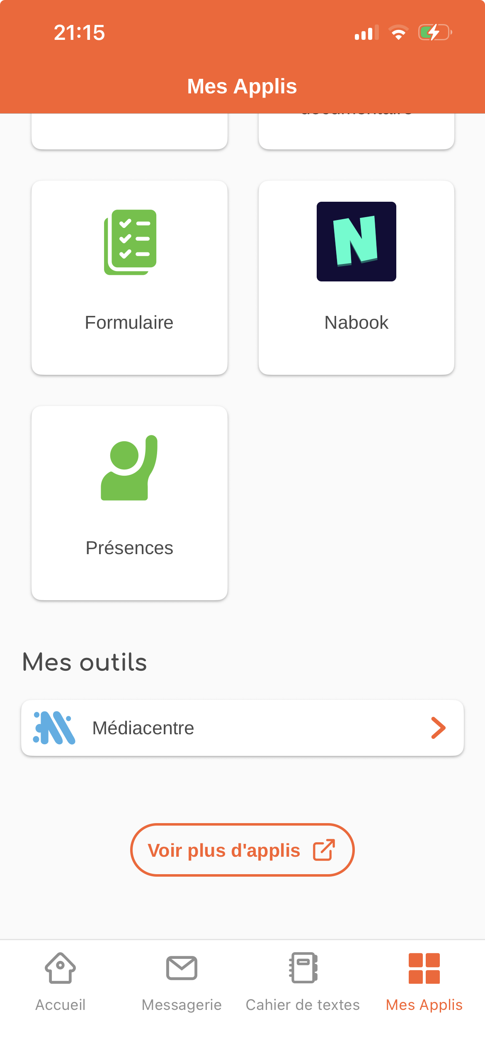 et cherche l’icône AGENDA .
Ils observent la présentation de l’agenda numérique, des différents évènements de la semaine en cours puis répondent à la question 1 en cochant la bonne réponse.
« Dans l’agenda, quel évènement aura lieu le 29 avril 2026 de 09h à 11h00 ? »
Dès qu’ils ont complété le questionnaire, ils peuvent cliquer à nouveau sur pour revenir sur la page précédente.
4-Messagerie – 13min
Les élèves cherchent et cliquent sur l’icône MESSAGERIE puis « Nouveau Message ».
Ils doivent rédiger un mail à l’enseignant (cf onglet RECHERCHER DESTINATAIRE) pour lui demander le menu de la cantine de la semaine.
Ils renseignent l’onglet « Objet » : Menu de la semaine
Le message à saisir est le suivant :
« Bonjour,
Pourrais-je avoir le menu de la semaine ?
Merci. »
Une fois le texte saisi, ils cliquent sur Envoyer.
Le maître, destinataire du message, réponds aux élèves en leur envoyant à chacun le menu de la cantine.
Ce menu leur sert ensuite à renseigner les questions 2, 3 et 4 du questionnaire : 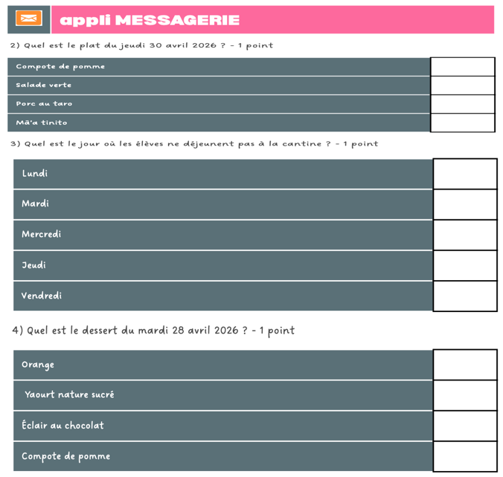
Lorsque les élèves ont répondu aux questions sur le menu de la cantine, ils cliquent à nouveau sur pour revenir sur la page précédente.
5-Cahier Multimédia – 7min
Les élèves cherchent et cliquent sur l’icône CAHIER MULTIMEDIA puis ouvrent le cahier Multimédia « SDN 2026 – Ateliers Itinérants » contenant des documents de sensibilisation à l’utilisation des écrans par les jeunes enfants.
Ils découvrent l’outils, cliquent sur les flèches pour tourner les pages et lisent les documents suivants :
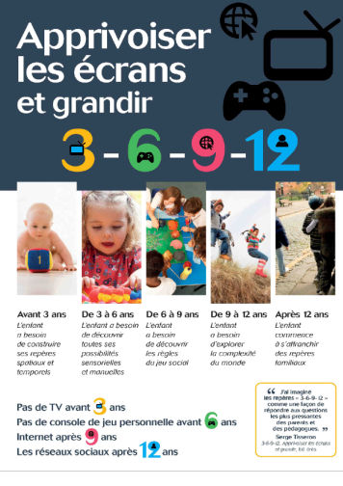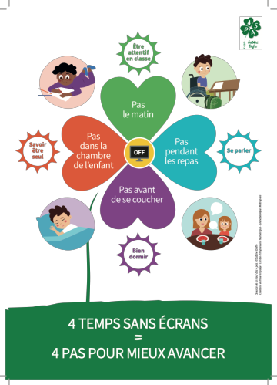
Lecture documentaire (compréhension) :
Après lecture des documents, les élèves renseignent la dernière partie du questionnaire en autonomie :
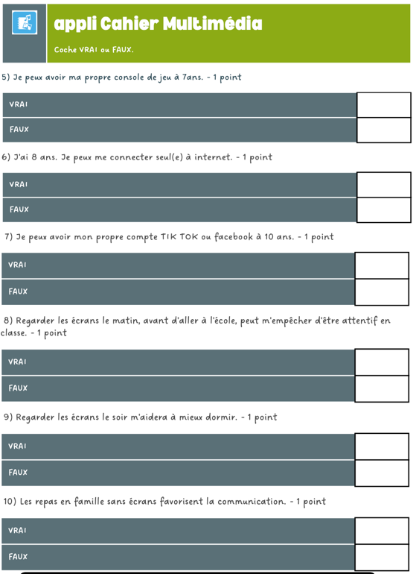
A la fin de l’activité, le maître procède à une correction individuelle des questionnaires qui sont évalués sur 10 points (1pt par question).
6-Bilan de l’activité – 3min
Rappel des 3 applications découvertes ce jour et de leurs usages respectifs :
    - Agenda : on y inscrit les différents évènements de la classe, de l’école mais aussi les devoirs à faire pour ne rien oublier.
    - Messagerie : communiquer avec le maître ou avec les camarades de manière sécurisée.
    - Cahier multimédia : cahier d’activités interactives.

